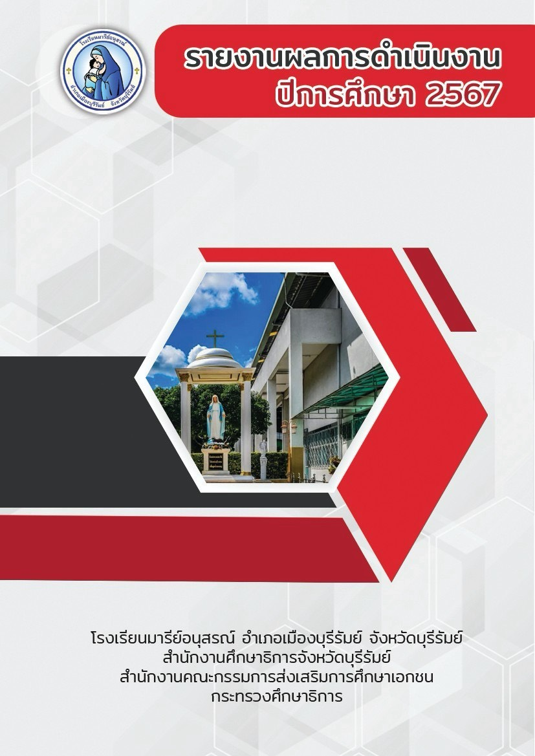

กิจกรรมห้องเรียนสะอาด

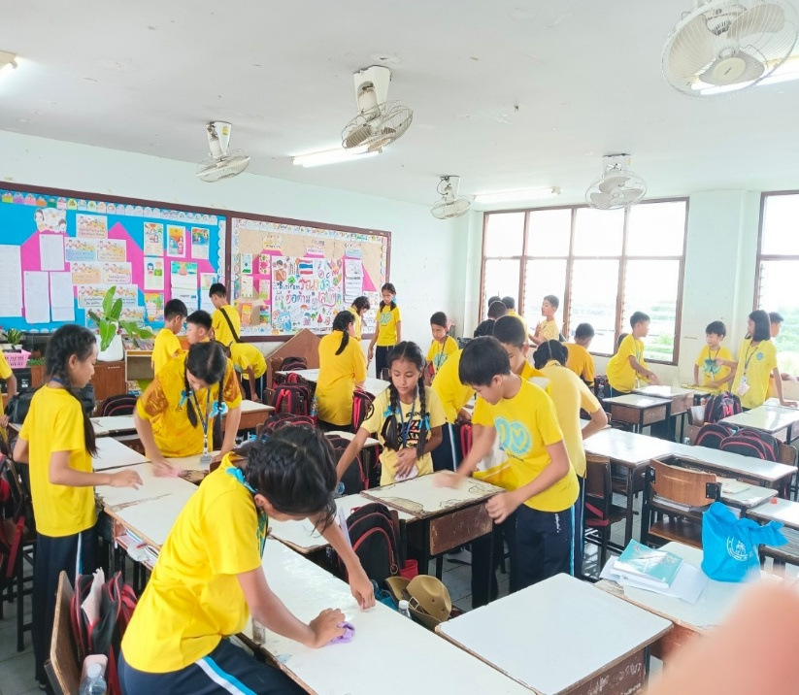
ฝ่ายอาคารสถานที่และสิ่งแวดล้อม

คำนำ

เอกสารฉบับนี้เป็นเอกสารรายงานผลการดำเนินงานกิจกรรมห้องเรียนสะอาดโดยมีวัตถุประสงค์เพื่อส่งเสริมและปลูกฝังจิตสำนึกด้านรักษาความสะอาด ภายใต้แนวคิดห้องเรียนสะอาด โรงเรียนเราสะอาด น่าเรียน น่าอยู่ ฝ่ายอาคารสถานที่และสิ่งแวดล้อมได้ให้ความสำคัญต่อสภาพแวดล้อมภายในห้องเรียน อาคารเรียน ห้องน้ำ ห้องต่าง ๆ และภูมิทัศน์ภายนอกห้องเรียน แสดงออกได้ถึงความเอาใจใส่ต่อผู้มาเยือนโรงเรียนมารีย์อนุสรณ์
ทั้งนี้ในการดำเนินกิจกรรมผู้จัดทำขอขอบพระคุณคณะผู้บริหาร ที่ให้กำลังใจ ส่งเสริมสนับสนุน ให้คำแนะนำในด้านการจัดดำเนินกิจกรรม และเอื้ออำนวยความสะดวกทุกรูปแบบทุกประการในการจัดกิจกรรม ขอขอบคุณคณะครูทุกท่านที่ให้ความร่วมมือในการดำเนินกิจกรรมเป็นอย่างดี ผู้จัดทำหวังเป็นอย่างยิ่งว่าเอกสารฉบับนี้จะเป็นแนวทางการจัดกิจกรรมในครั้งต่อไป
หากมีข้อผิดพลาดประการใดผู้จัดทำจะได้นำไปปรับปรุงในครั้งต่อไป

งานอาคารสถานที่และสิ่งแวดล้อม
ฝ่ายอาคารสถานที่และสิ่งแวดล้อม

สารบัญ

เรื่อง หน้า
คำนำ ข
สารบัญ ค
รายงานสรุปแผนงานกิจกรรมห้องเรียนสะอาดปีการศึกษา 2567 ………………….………………………….............1
สรุปผลการดำเนินงานตามตัวชี้วัดความสำเร็จ…………………………………………………………………………............1
ผลการวิเคราะห์ข้อมูล………………………………………………………………………………….………………………............4
ภาคผนวก………………………………………………………………………………….……………………………….………............7
แผนงานกิจกรรม บอร์ดเรียนรู้ปีการศึกษา 2567 .........................................................................................8
แบบประมาณการค่าใช้จ่าย............................................................................................................................10
ประมวลภาพกิจกรรม ………………………………………………………………………………………………………….............11
ตัวอย่างแบบประเมินความพึงพอใจ ..............................................................................................................13

แบบฟอร์มสรุปแผนงาน/โครงการ/กิจกรรมภาพรวม
ฝ่าย อาคารสถานที่และสิ่งแวดล้อม โรงเรียนมารีย์อนุสรณ์
ภาคเรียนที่ 1 - 2 ปีการศึกษา 2567
**************************************************************************

แผนงาน/โครงการ/กิจกรรม กิจกรรมห้องเรียนสะอาด
หน่วยงานที่รับผิดชอบ งานอาคารสถานที่และสิ่งแวดล้อม ฝ่าย อาคารสถานที่และสิ่งแวดล้อม
ตอบสนองแผนพัฒนาโรงเรียน : พันธกิจข้อที่ 5 ยุทธศาสตร์ข้อที่ 9 เป้าหมายข้อที่ 1
ตอบสนองมาตรฐานของโรงเรียน : มาตรฐานที่ 2 ตัวบ่งชี้ที่ 2.4

1. ผู้รับผิดชอบโครงการ 1. นางสาวศุภลักษณ์ กระมนมานิต 2. Mrs. Rhea Jane A. Mercolita
2. ระยะเวลาการดำเนินงาน เริ่มวันที่ 20 มีนาคม 2567 ถึงวันที่ 2 เมษายน 2568
3. เป้าหมาย
3.1 เชิงปริมาณ ร้อยละ 90 ของครู นักเรียน และบุคลากรโรงเรียนมารีย์อนุสรณ์ ได้รับ
การบริการอาคารสถานที่และสิ่งแวดล้อมอย่างเพียงพอ
3.2 เชิงคุณภาพ ครู นักเรียน และบุคลากรโรงเรียนมารีย์อนุสรณ์ ได้รับการบริการอาคาร
สถานที่และสิ่งแวดล้อมอย่างเพียงพอ
3.3 ตัวชี้วัดความสำเร็จ ร้อยละ 90 ของครู นักเรียน และบุคลากรโรงเรียนมารีย์อนุสรณ์
ได้รับการบริการอาคารสถานที่และสิ่งแวดล้อมอย่างเพียงพอ

4. สรุปวิธีดำเนินการ (ที่ปฏิบัติจริง)
โรงเรียนมารีย์อนุสรณ์ ฝ่ายอาคารสถานที่และสิ่งแวดล้อม ได้ดำเนินการจัดทำกิจกรรมห้องเรียนสะอาดโดยมีวัตถุประสงค์เพื่อส่งเสริมและปลูกฝังจิตสำนึกด้านรักษาความสะอาด ภายใต้แนวคิดห้องเรียนสะอาด โรงเรียนเราสะอาด น่าเรียน น่าอยู่ ฝ่ายงานสิ่งแวดล้อมได้ให้ความสำคัญต่อสภาพแวดล้อมภายในห้องเรียน อาคารเรียน ห้องน้ำ ห้องต่าง ๆ และภูมิทัศน์ภายนอกห้องเรียน แสดงออกได้ถึงความเอาใจใส่ต่อผู้มาเยือนโรงเรียนมารีย์อนุสรณ์ การดำเนินการได้เสร็จสิ้นจึงขอรายงานผลการดำเนินการ ดังนี้

1. ขั้นวางแผน (P : PLAN)
1.1 เตรียมคำสั่งแต่งตั้งผู้รับผิดชอบงาน
1.2 เตรียมประชุมชี้แจงการดำเนินการ
1.3 เตรียมสำรวจห้องเรียน
1.4 เตรียมสำรวจความพึงพอใจกิจกรรมห้องเรียนสะอาด
1.5 เตรียมสรุปรายงานกิจกรรมห้องเรียนสะอาด
2. ขั้นดำเนินการ (D : DO)
2.1 ทำคำสั่งแต่งตั้งผู้รับผิดชอบงาน
2.2 ประชุมชี้แจงการดำเนินการ
2.3 สำรวจห้องเรียน
2.4 สำรวจความพึงพอใจกิจกรรมห้องเรียนสะอาด

3. ขั้นตรวจสอบติดตามประเมินผล (C : CHECK)
3.1 ตรวจสอบความถูกต้องของห้องเรียน
3.2 สำรวจความพึงพอใจกิจกรรมห้องเรียนห้องเรียน

4. ขั้น/รายงานปรับปรุงพัฒนา (A : ACT)
4.1 สรุปผลการดำเนินการกิจกรรมห้องเรียนห้องเรียน
4.2 สรุปผลการสำรวจความพึงพอใจของกิจกรรมห้องเรียนสะอาด
4.3 สรุปรายงานผลการดำเนินงานของกิจกรรมห้องเรียนสะอาด เสนอหัวหน้าฝ่ายอาคารสถานที่และสิ่งแวดล้อม เพื่อส่งต่อให้กับผู้บริหาร/ผู้อำนวยการ/ผู้จัดการ/ผู้แทนผู้รับใบอนุญาต

5. ขั้นการนำเสนอผลการดำเนินการ (A: Achievement)
5.1 นำข้อมูลการดำเนินงานกิจกรรมห้องเรียนสะอาดเสนอต่อหัวหน้าฝ่ายอาคารสถานที่และสิ่งแวดล้อม
5.2 นำข้อมูลสรุปผลการดำเนินงานกิจกรรมห้องเรียนสะอาดเสนอต่อผู้บริหาร/ผู้อำนวยการ/ผู้จัดการ/ผู้แทน ผู้รับใบอนุญาต
5.3 นำข้อมูลสรุปผลการดำเนินงานห้องเรียนสะอาดเผยแพร่บนเว็บไซต์โรงเรียน

5. งบประมาณ
ตั้งไว้ 500 บาท จ่ายจริง - บาท คงเหลือ 500 บาท
เกินงบประมาณที่ตั้งไว้.....ไม่ได้ใช้งบ.... เนื่องจาก ทางโรงเรียนมารีย์อนุสรณ์ มีการจัดสรรควัสดุ อุปกรณ์ ทำความสะอาดให้กับห้องเรียน ห้องปฏิบัติการ ตั้งแต่เริ่มเปิดเรียนไปแล้วและเพื่อป้องกันการใช้งบประมาณซ้ำซ้อนกิจกรรมห้องเรียนสะอาดจึงไม่ได้ใช้งบประมาณที่ตั้งไว้

6. วิธีการติดตาม/เครื่องมือการประเมินผลการปฏิบัติงาน
วิธีการติดตามการประเมินผลกิจกรรมห้องเรียนสะอาดปีการศึกษา 2567 ในครั้งนี้ ได้แก่
1. แบบประเมินความพึงพอใจการจัดกิจกรรมห้องเรียนสะอาด
7. สรุปผลการดำเนินงานตามตัวชี้วัดความสำเร็จ
ตารางที่ 1 ตารางสรุปผลการดำเนินงานกิจกรรมห้องเรียนสะอาด ปีการศึกษา 2567
ที่ | ตัวชี้วัดความสำเร็จใน  กิจกรรม | ผลการดำเนินงาน | สภาพความสำเร็จ
 |  |  | บรรลุ | ไม่บรรลุ
1 | ครู นักเรียน และบุคลากรโรงเรียนมารีย์อนุสรณ์ร้อยละ 90 ได้รับการบริการอาคารสถานที่และสิ่งแวดล้อมอย่างเพียงพอ | จากการตรวจแบบสอบถามแบบประเมินความพึงพอใจการจัดกิจกรรมห้องเรียนสะอาดโรงเรียนมารีย์อนุสรณ์ ปี การศึกษา 2567 พบว่าครูนักเรียนและบุคลากรโรงเรียนมารีย์อนุสรณ์ร้อยละ 95.47 ได้รับการบริการอาคารสถานที่และสิ่งแวดล้อมอย่างเพียงพอ
8. สรุปผลในภาพรวม
8.1 จุดเด่นของแผนงาน/โครงการ/กิจกรรมครั้งนี้
1. พื้นที่ในห้องเรียนโดยภาพรวมสะอาดปราศจากขยะ
2. นักเรียนมีจิตสำนึกที่ดีในการทิ้งขยะและรักษาความสะอาดในห้องเรียน
8.2 ข้อเสนอแนะเพื่อการพัฒนาแผนงาน/โครงการ/กิจกรรมครั้งต่อไป
1. นักเรียนจะต้องมีการแยกขยะ เช่น เศษอาหาร ให้เก็บทิ้งใส่ถังขยะประเภทขยะเปียก
2. ควรมีการรณรงค์เรื่องความสะอาดเพิ่มขึ้น

ผลการวิเคราะห์ข้อมูล
ความพึงพอใจต่อความพึงพอใจการจัดกิจกรรมห้องเรียนสะอาด
ประจำปีการศึกษา 2567

การประเมินผล กิจกรรมห้องเรียนสะอาด ประจำปีการศึกษา 2567 กลุ่มงานอาคารสถานที่และสิ่งแวดล้อมฝ่ายอาคารสถานที่และสิ่งแวดล้อม โรงเรียนมารีย์อนุสรณ์ อำเภอเมือง จังหวัดบุรีรัมย์ เพื่อพิจารณาสิ่งที่เกิดขึ้นกับสิ่งที่กำหนด

วิธีการประเมิน
1. กลุ่มตัวอย่างในการประเมินครั้งนี้ ใช้การสุ่มตัวอย่างอย่างง่าย (Simple Random Sampling) ได้แก่ ผลรวมของกิจกรรมห้องเรียนสะอาด
2. เครื่องมือที่ใช้ในการเก็บรวบรวมข้อมูลการประเมินครั้งนี้ เป็นแบบประเมินความพึงพอใจต่อการจัดกิจกรรมในแผนงานอาคารสถานที่และสิ่งแวดล้อม ประจำปีการศึกษา 2567 กลุ่มงานอาคารสถานที่และสิ่งแวดล้อม ฝ่ายอาคารสถานที่และสิ่งแวดล้อม
3. การรวบรวมข้อมูลมีวิธีการ โดยคณะผู้ประเมินจะแจกแจงแบบประเมินโครงการให้กลุ่มตัวอย่างและเก็บรวบรวมข้อมูล
4. การแปลความหมายของการประมาณค่าหรือระดับความคิดเห็น 5 ระดับโดยใช้สูตร ($\overline{x}$) ค่าเฉลี่ย และ (S.D.)
$\overline{x}$ = $\frac{\sum{x}}{N}$

S.D. =$\sqrt{\frac{N\sum{x^{2}-(\sum{{x)}^{2}}}}{N(N-1)}}$

ค่าเฉลี่ย 4.50 – 5.00 หมายถึง ระดับดีมาก
ค่าเฉลี่ย 3.50 - 4.49 หมายถึง ระดับดี
ค่าเฉลี่ย 2.50 – 3.49 หมายถึง ระดับปานกลาง
ค่าเฉลี่ย 1.50 - 2.49 หมายถึง ระดับพอใช้
ค่าเฉลี่ย 1.00 – 1.49 หมายถึง ระดับน้อย

5. สถิติที่ใช้ในการวิเคราะห์ข้อมูล สถิติพื้นฐานที่ใช้ ได้แก่ ร้อยละ (Percentage) ค่าเฉลี่ย (Mean)

การวิเคราะห์ข้อมูล
1. ข้อมูลเชิงปริมาณ ได้แก่ร้อยละ (Percentage) ค่าเฉลี่ย (Mean) ส่วนเบี่ยงเบนมาตรฐาน
(Standard Deviation)
2. ข้อมูลเชิงคุณภาพ เป็นการแจกแจงข้อค้นพบที่สำคัญในเชิงการอธิบายซึ่งนำไปสู่การพัฒนางานต่อไป

ผลการวิเคราะห์ข้อมูล
แบบประเมินความพึงพอใจการจัดกิจกรรมห้องเรียนสะอาด
ประจำปีการศึกษา 2567

ผลการวิเคราะห์ข้อมูล
ส่วนที่ 1 ข้อมูลพื้นฐาน
นักเรียน ครู และบุคลากร ร้อยละ 100 ให้ความร่วมมือจากแบบสอบถามประเมินกิจกรรมห้องเรียนสะอาด โรงเรียนมารีย์อนุสรณ์ ปีการศึกษา 2567 กลุ่มตัวอย่างจำนวน 100 คน ตอบแบบประเมินคืนมา 100 คน คิดเป็นร้อยละ 100 แบ่งจำนวนครู 25 คน พนักงาน 25 คน และนักเรียน 50 คน
รายการ | ค่าเฉลี่ย  $$\overline{x}$$ | ร้อยละ | แปลผล
1. การทิ้งขยะลงถังเป็นหน้าที่ที่ทุกคนพึงปฏิบัติ | 4.75 | 95.55 | มากที่สุด
2. หากไม่มีถังขยะ สามารถเก็บขยะไว้แล้วนำมาทิ้งเมื่อพบถังขยะ | 4.70 | 94.35 | มากที่สุด
3. การคัดแยกย่อขยะทำให้ลดปริมาณขยะได้ | 4.55 | 96.45 | มากที่สุด
4. การคัดแยกย่อขยะในห้องเรียน ที่บ้าน โรงเรียน และชุมชนเป็น  เรื่องที่ทุกคนต้องปฏิบัติ | 4.55 | 94.30 | มากที่สุด
5. การคัดแยกย่อขยะก่อนทิ้งทำให้เสียเวลา | 2.20 | 95.05 | มากที่สุด
6. ปัจจุบันนักเรียนทิ้งขยะลงที่จัดเก็บทุกครั้ง | 3.85 | 97.45 | มากที่สุด
7. นักเรียนนำขยะรีไซเคิลกลับมาใช้ใหม่เป็นประจำ | 3.65 | 94.50 | มากที่สุด
8. ขยะที่มีค่า นักเรียนได้คัดแยกขยะและนำไปจำหน่ายทุกครั้ง | 3.75 | 94.75 | มากที่สุด
9. ในที่สาธารณะ นักเรียนได้ทิ้งขยะตามประเภทของถังที่  หน่วยงานรัฐได้จัดเตรียมไว้ให้ทุกครั้ง | 4.60 | 96.80 | มากที่สุด
เฉลี่ย | 4.07 | 95.47 | มากที่สุด

จากตารางที่ 2 เมื่อพิจารณารายข้อพบว่า ความพึงพอใจในการจัดกิจกรรมห้องเรียนสะอาดปีการศึกษา 2567
ข้อ 6 ปัจจุบันนักเรียนทิ้งขยะลงที่จัดเก็บทุกครั้ง มีค่าเฉลี่ยมากที่สุด คิดเป็นร้อยละ 97.45
ข้อ 4 การคัดแยกย่อขยะในห้องเรียน ที่บ้าน โรงเรียน และชุมชนเป็น เรื่องที่ทุกคนต้องปฏิบัติ มีค่าเฉลี่ยน้อยที่สุด คิดเป็นร้อยละ 94.30

ผู้พิจารณา

...............................................
( นายกิตติศักดิ์ ศรจันทร์ )
ผู้ช่วยผู้อำนวยการฝ่ายอาคารสถานที่และสิ่งแวดล้อม

ผู้เสนอ

...............................................
(นางสาวศุภลักษณ์ กระมนมานิต)
ผู้รับผิดชอบกิจกรรม

สรุปผลการพิจารณา
เห็นสมควรให้ดำเนินการต่อไปในปีการศึกษาหน้า
ไม่สมควรให้ดำเนินการต่อ เนื่องจาก
.............................................................................................................................................................
...........................................................................................................................................................
.............................................................................................................................................................

ทั้งนี้ให้นำผลการประเมิน ปัญหา อุปสรรค และข้อเสนอแนะ ไปพัฒนากระบวนการจัดการเรียนการสอนและการทำงาน โดยพิจารณาวัตถุประสงค์ เป้าหมายการดำเนินงาน ให้สอดคล้องกับเป้าหมายการจัดการศึกษาให้ดียิ่งขึ้นต่อไป

บันทึกเพิ่มเติม
...................................................................................................................................................................
...................................................................................................................................................................
...................................................................................................................................................................
...................................................................................................................................................................
...................................................................................................................................................................

ลงชื่อ ……………………………………………….
(บาทหลวง ดร.จักรี พันธ์สมบัติ)
ผู้จัดการ / ผู้อำนวยการโรงเรียนมารีย์อนุสรณ์


กิจกรรม ห้องเรียนสะอาด
โครงการ พัฒนาภูมิทัศน์มารีย์น่าอยู่น่าเรียน
เป้าหมาย ข้อที่ 1 , ข้อที่ 3 , ข้อที่ 4 , ข้อที่ 6 และข้อที่ 7
กลยุทธ์ ข้อที่ 3 และข้อที่ 9
ระยะเวลาดำเนินงาน ตลอดปีการศึกษา 2567
ผู้รับผิดชอบ 1. นางสาวศุภลักษณ์ กระมนมานิต 2. Mrs. Rhea Jane A. Mercolita
ที่ | ขั้นตอนกิจกรรม | ระยะเวลาดำเนินการ | ผู้รับผิดชอบ
1. | ขั้นวางแผน (P : PLAN)  1.1 เตรียมคำสั่งแต่งตั้งผู้รับผิดชอบงาน  1.2 เตรียมประชุมชี้แจงการดำเนินการ  1.3 เตรียมสำรวจห้องเรียน  1.4 เตรียมสำรวจความพึงพอใจกิจกรรมห้องเรียนสะอาด  1.5 เตรียมสรุปรายงานกิจกรรมห้องเรียนสะอาด | 20 มี.ค. 67  24 มี.ค. 67  25 พ.ค. 67  11 ต.ค. 67 (เทอม 1)  15 มี.ค. 68 (เทอม 2)  20 ต.ค. 67 (เทอม 1)  20 มี.ค. 38 (เทอม 2) | นางสาวศุภลักษณ์ กระมนมานิต  Mrs. Rhea Jane A. Mercolita
2 | ขั้นดำเนินการ (D : DO)  1.1 ทำคำสั่งแต่งตั้งผู้รับผิดชอบงาน  1.2 ประชุมชี้แจงการดำเนินการ  1.3 สำรวจห้องเรียน  1.4 สำรวจความพึงพอใจกิจกรรมห้องเรียนสะอาด | 22 มี.ค. 67  5 เม.ย. 67  ตลอดปีการศึกษา 2567  13 ต.ค. 67 (เทอม 1)  12 มี.ค. 68 (เทอม 2) | นางสาวศุภลักษณ์ กระมนมานิต  Mrs. Rhea Jane A. Mercolita
3 | ขั้นตรวจสอบติดตามประเมินผล  (C : CHECK)  3.1 ตรวจสอบความถูกต้องของห้องเรียน  3.2 สำรวจความพึงพอใจกิจกรรมห้องเรียนห้องเรียน | ตลอดปีการศึกษา  13 ต.ค. 67 (เทอม 1)  12 มี.ค. 28 (เทอม 2) | นางสาวศุภลักษณ์ กระมนมานิต  Mrs. Rhea Jane A. Mercolita
4 | ขั้น/รายงานปรับปรุงพัฒนา (A : ACT)  4.1 สรุปผลการดำเนินการกิจกรรมห้องเรียนห้องเรียน  4.2 สรุปผลการสำรวจความพึงพอใจของกิจกรรมห้องเรียนสะอาด  4.3 สรุปรายงานผลการดำเนินงานของกิจกรรมห้องเรียนสะอาด เสนอหัวหน้าฝ่ายอาคารสถานที่และสิ่งแวดล้อม เพื่อส่งต่อให้กับผู้บริหาร/ผู้อำนวยการ/ผู้จัดการ/ผู้แทนผู้รับใบอนุญาต | 25 ต.ค. 67 (เทอม 1)  15 มี.ค. 68 (เทอม 2)  25 ต.ค. 67 (เทอม 1)  15 มี.ค. 68 (เทอม 2)  27 ต.ค. 67 (เทอม 1)  20 มี.ค. 68 (เทอม 2) | นางสาวศุภลักษณ์ กระมนมานิต  Mrs. Rhea Jane A. Mercolita
5 | ขั้นการนำเสนอผลการดำเนินการ (A: Achievement)  5.1 นำข้อมูลการดำเนินงานกิจกรรมห้องเรียนสะอาดเสนอต่อหัวหน้าฝ่ายอาคารสถานที่และสิ่งแวดล้อม  5.2 นำข้อมูลสรุปผลการดำเนินงานกิจกรรมห้องเรียนสะอาดเสนอต่อผู้บริหาร/ผู้อำนวยการ/ผู้จัดการ/ผู้แทนผู้รับใบอนุญาต  5.3 นำข้อมูลสรุปผลการดำเนินงานห้องเรียนสะอาดเผยแพร่บนเว็บไซต์โรงเรียน | 26 ต.ค. 67 (เทอม 1)  17 มี.ค. 68 (เทอม 2)  30 ต.ค. 67 (เทอม 1)  30 มี.ค. 68 (เทอม 2)  3 พ.ย. 67 (เทอม 1)  2 เม.ย. 68 (เทอม 2) | นางสาวศุภลักษณ์ กระมนมานิต  Mrs. Rhea Jane A. Mercolita

แบบประมาณการค่าใช้จ่าย
กิจกรรม ห้องเรียนสะอาด
ฝ่าย อาคารสถานที่และสิ่งแวดล้อม
ลำดับ | รายการ | ขั้นกำหนดมาตรฐาน/คุณลักษณะเฉพาะคุณภาพ | ราคาต่อหน่วย |  | จำนวนหน่วย | รวมจำนวนเงิน |  | หมายเหตุ
 |  |  | บาท | สต. |  | บาท | สต.
1 | กระดาษ A 4 | IQ BRAND 70 แกรม | 100 | - | 1 รีม | 100
2 | ค่าไม้กวาด ไม้ถูพื้น น้ำยาเช็ดกระจก |  |  |  |  | 380
รวมประมาณการค่าใช้จ่าย (ห้าหมื่นสี่พันเจ็ดร้อยแปดสิบบาทถ้วน) |  |  |  |  |  | 480
สรุปประเภทงบประมาณ
งบโรงเรียน 480 บาท งบจัดหา - บาท
งบโครงการเรียนฟรี - บาท
รวมเป็นเงิน 480 บาท

ผู้เสนอ ผู้พิจารณา
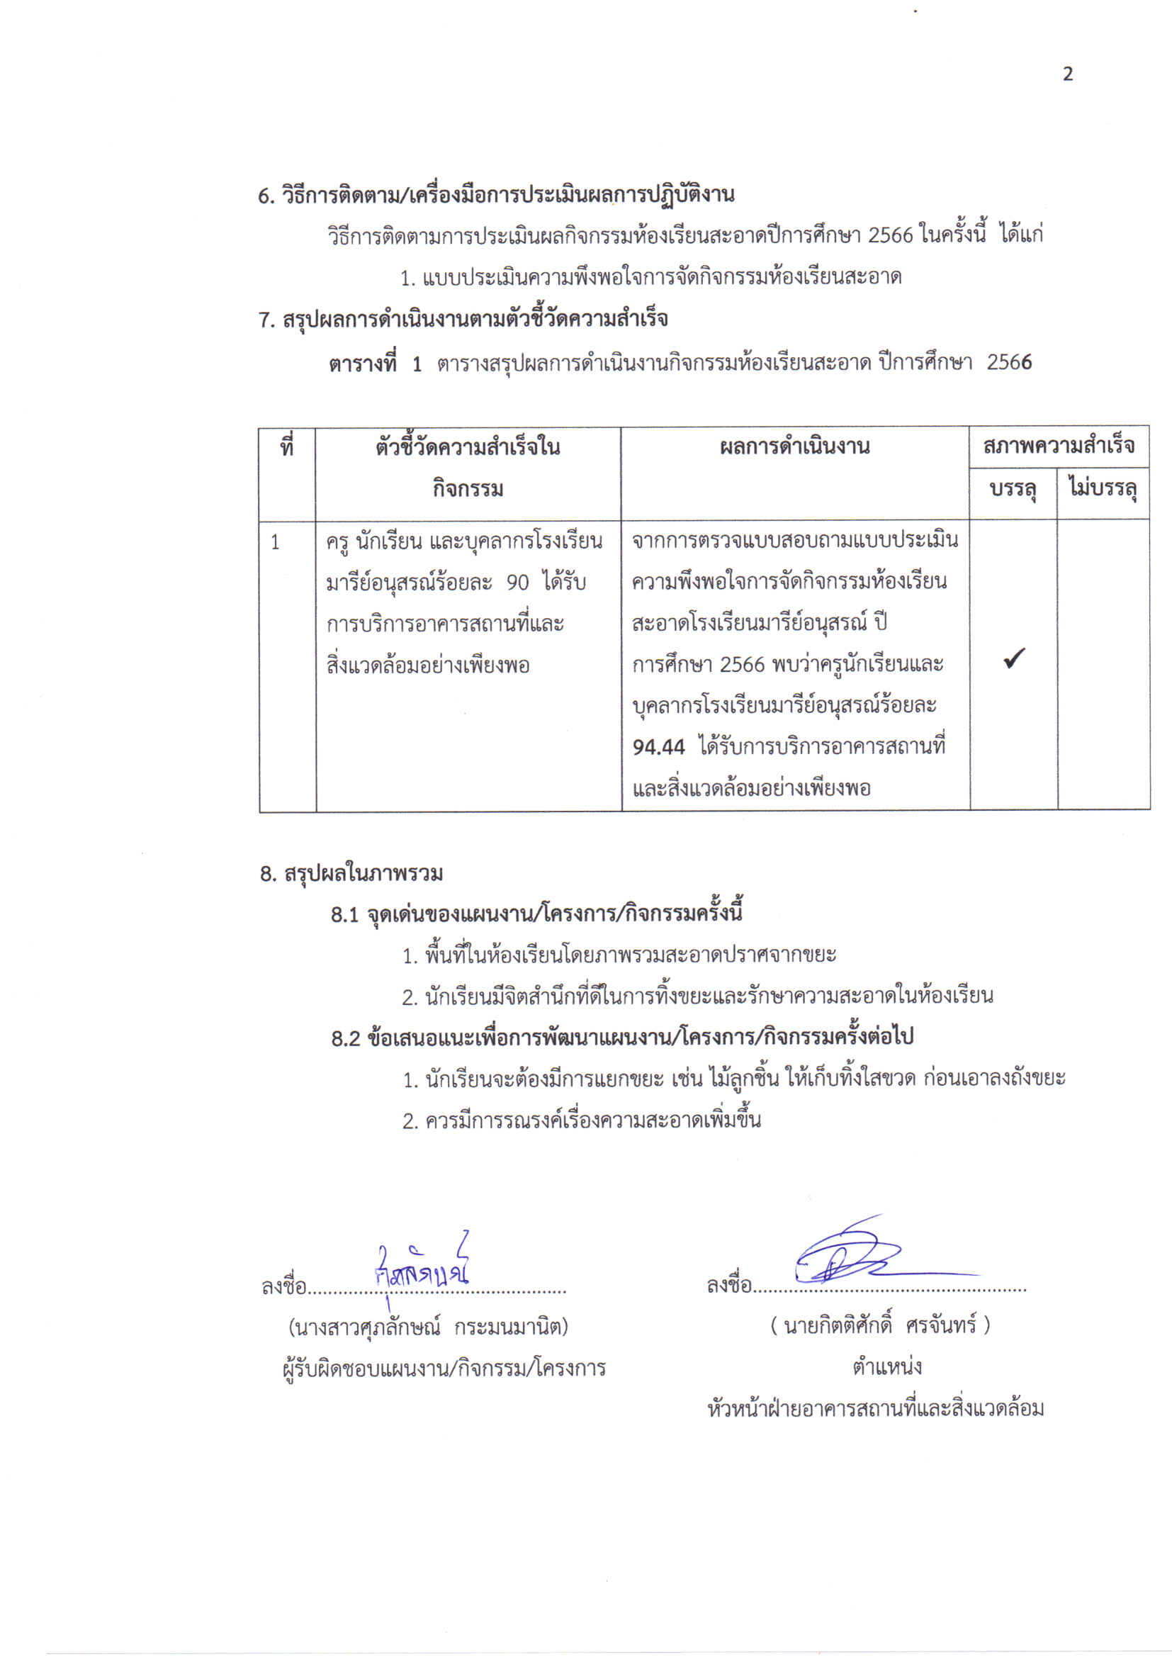
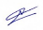

(นางสาวศุภลักษณ์ กระมนมานิต) (นายกิตติศักดิ์ ศรจันทร์)

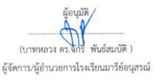

ประมวลภาพ

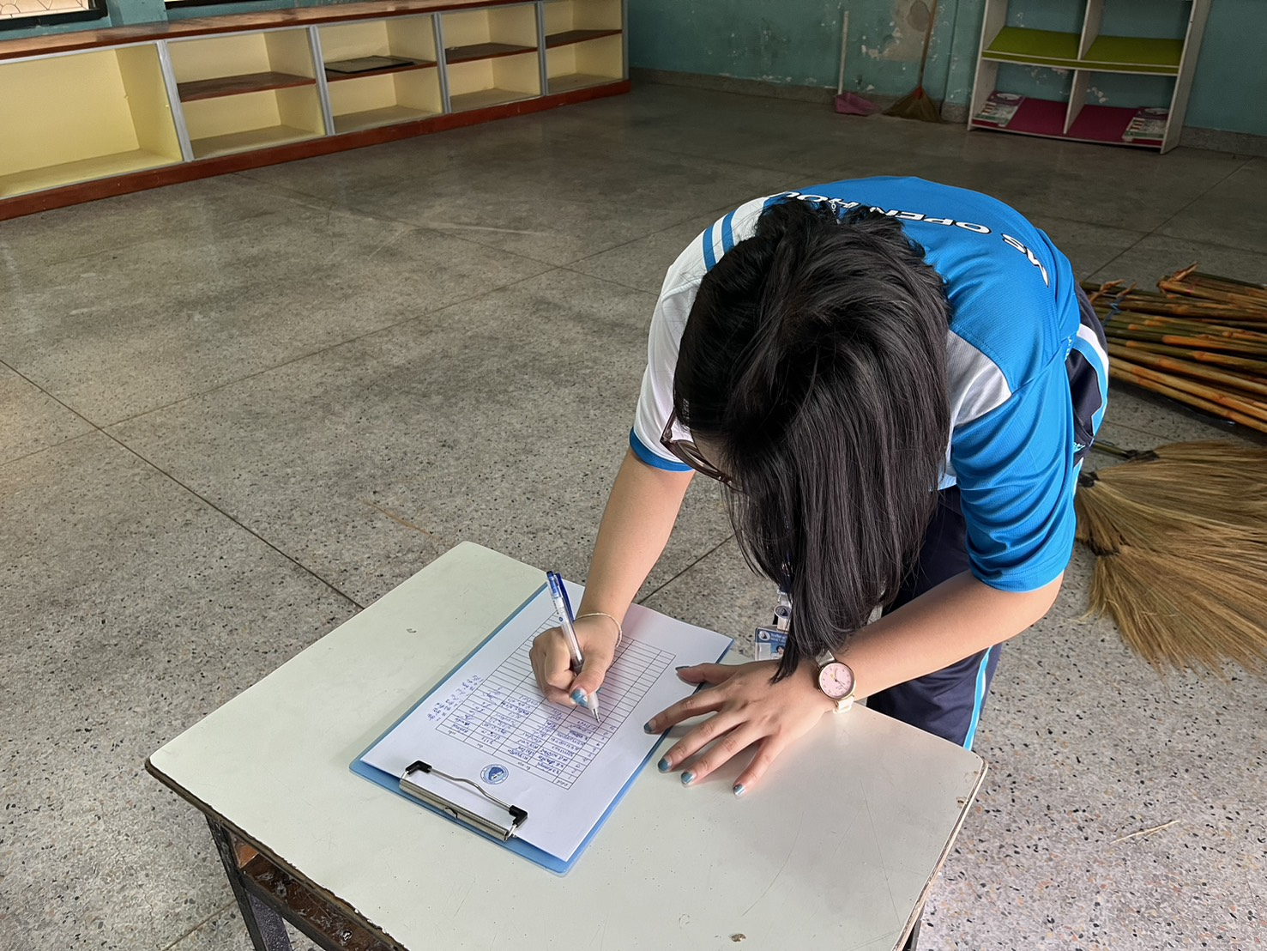

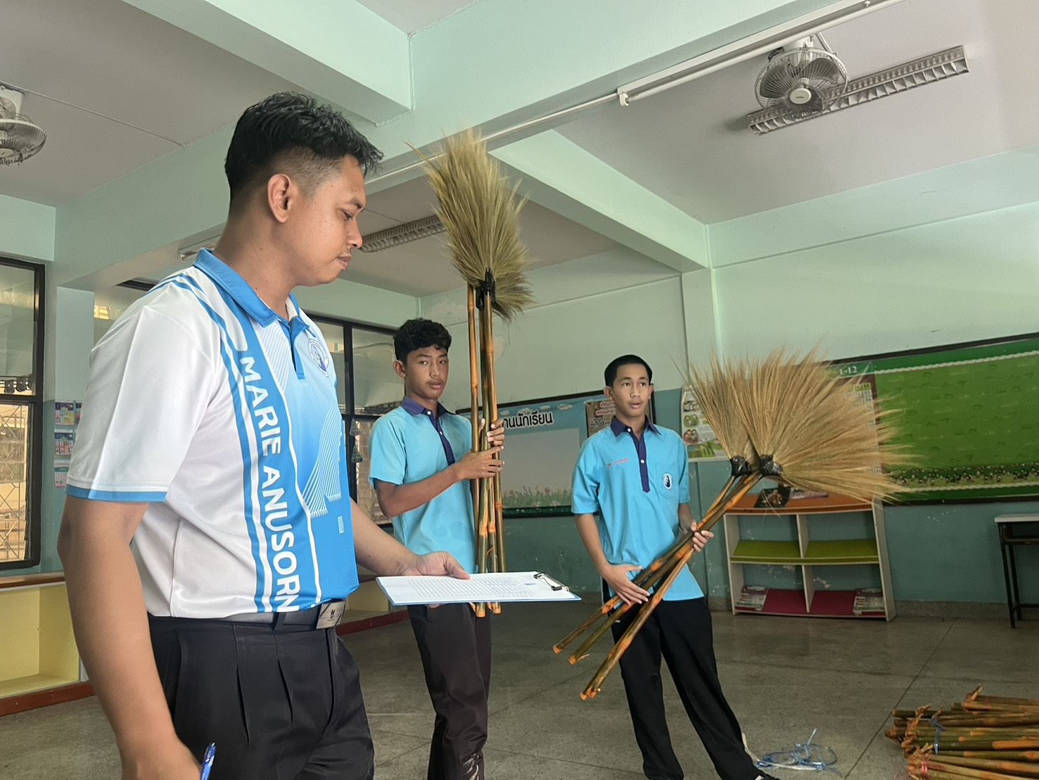
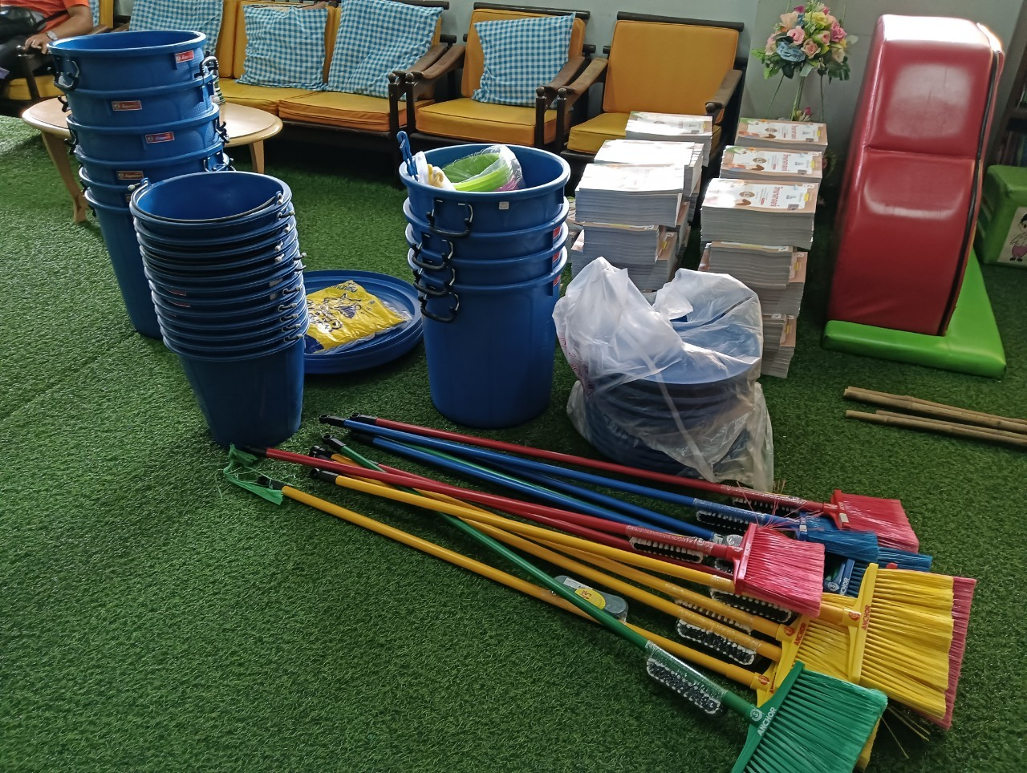

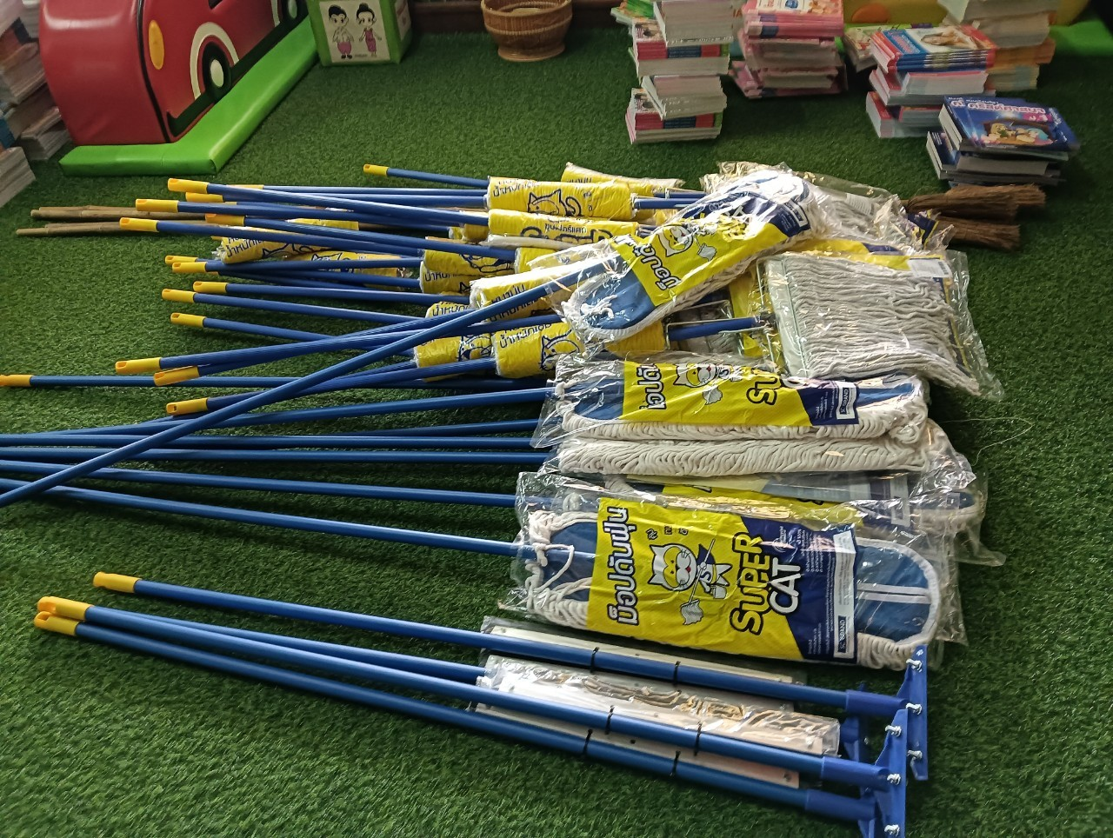

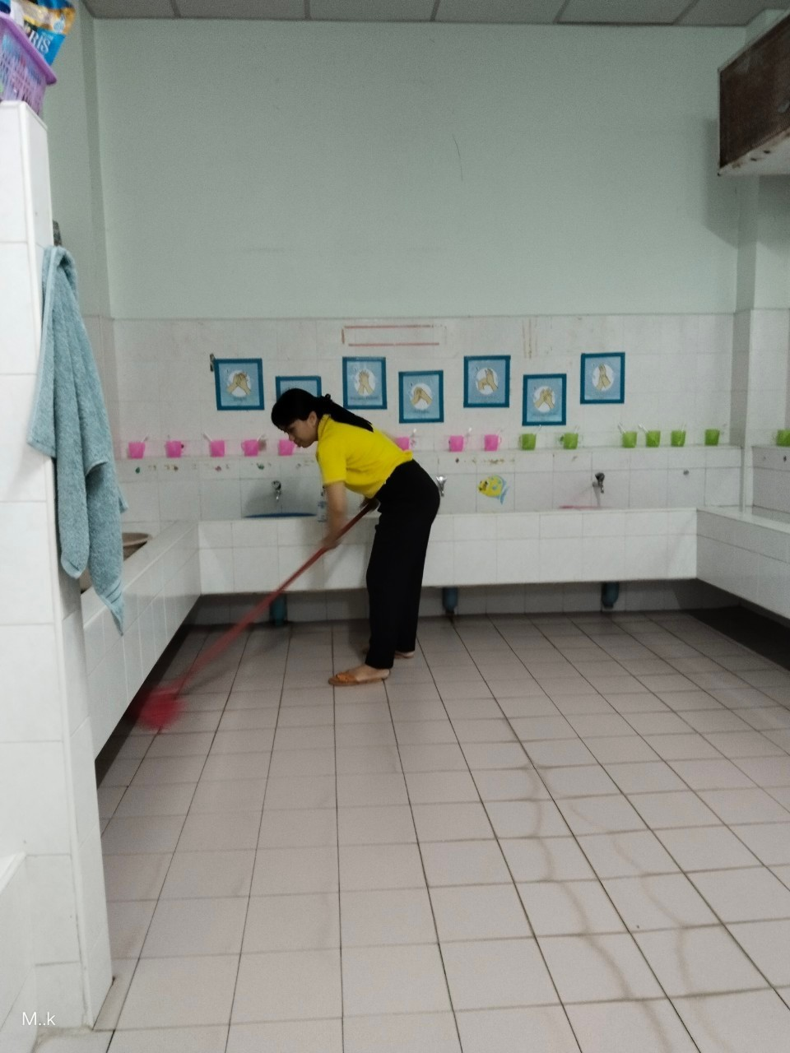
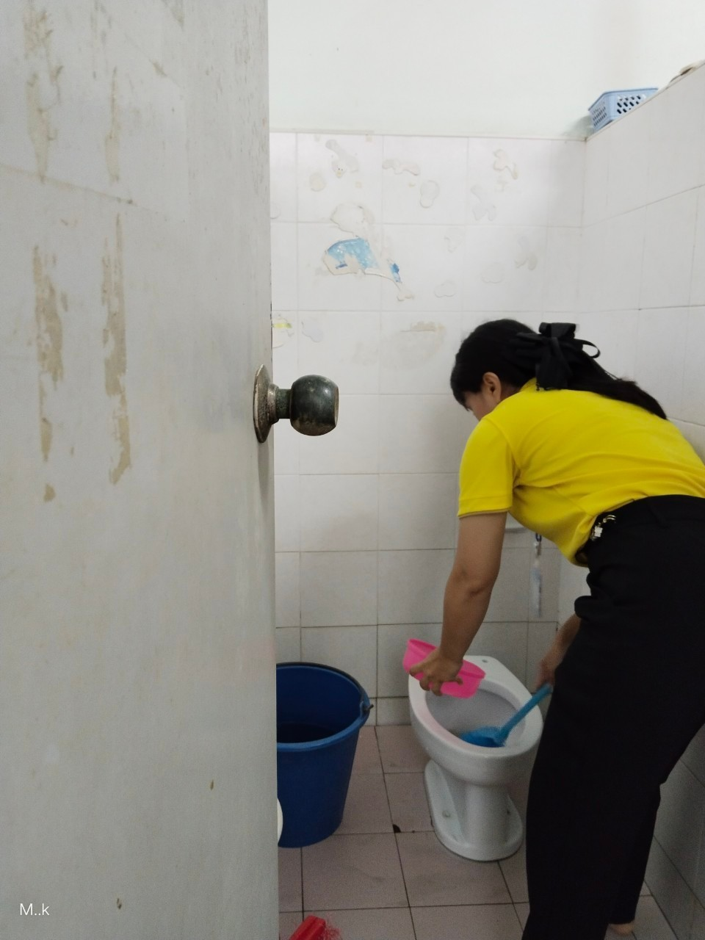
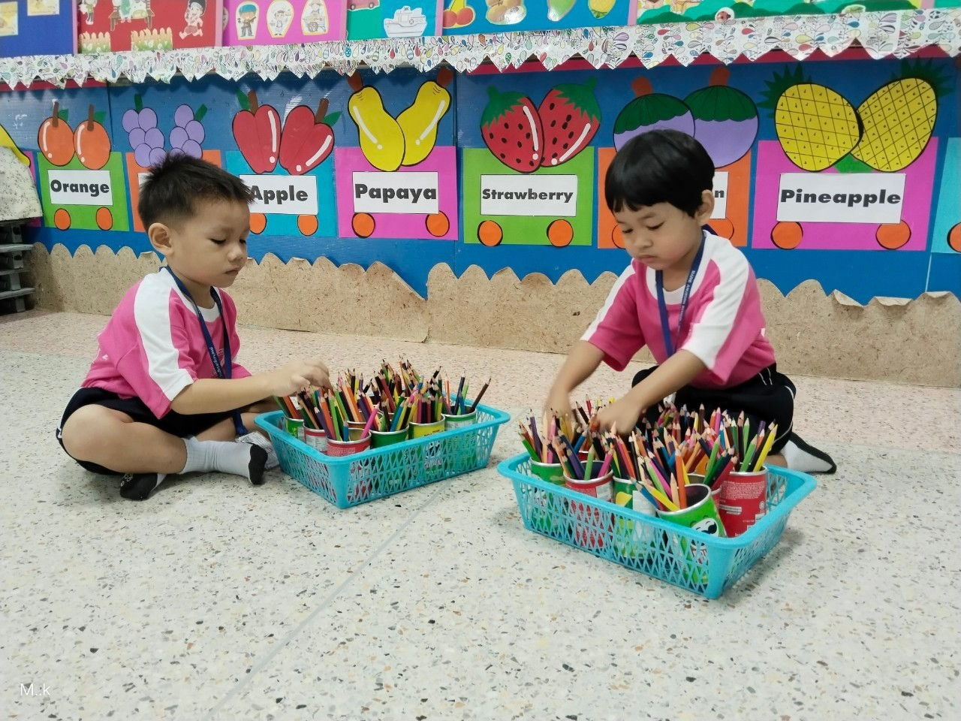

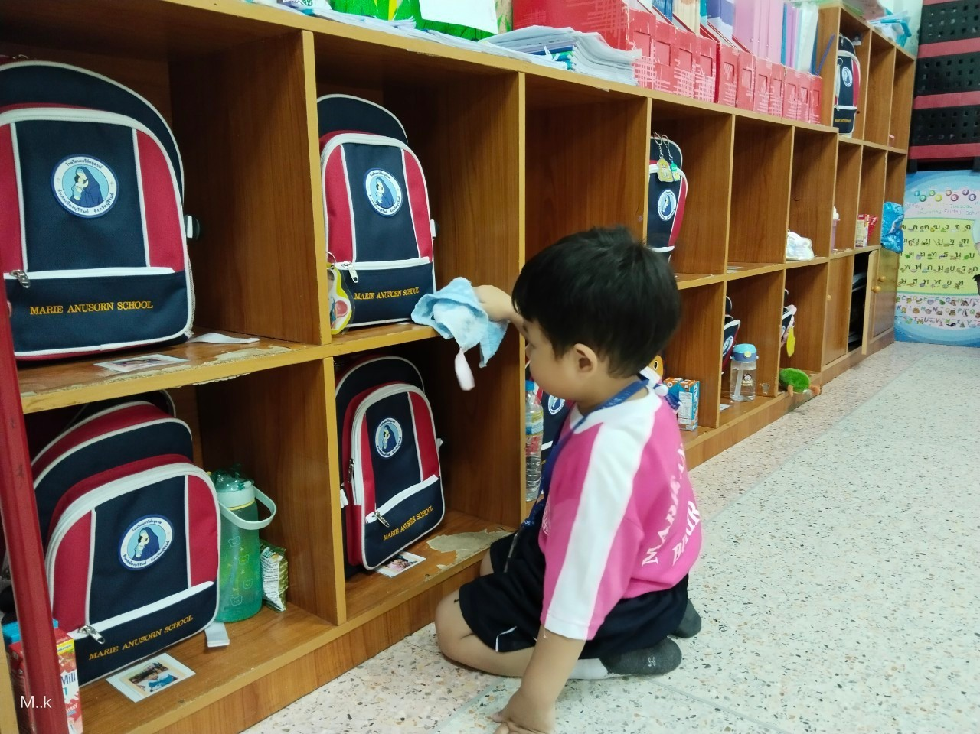

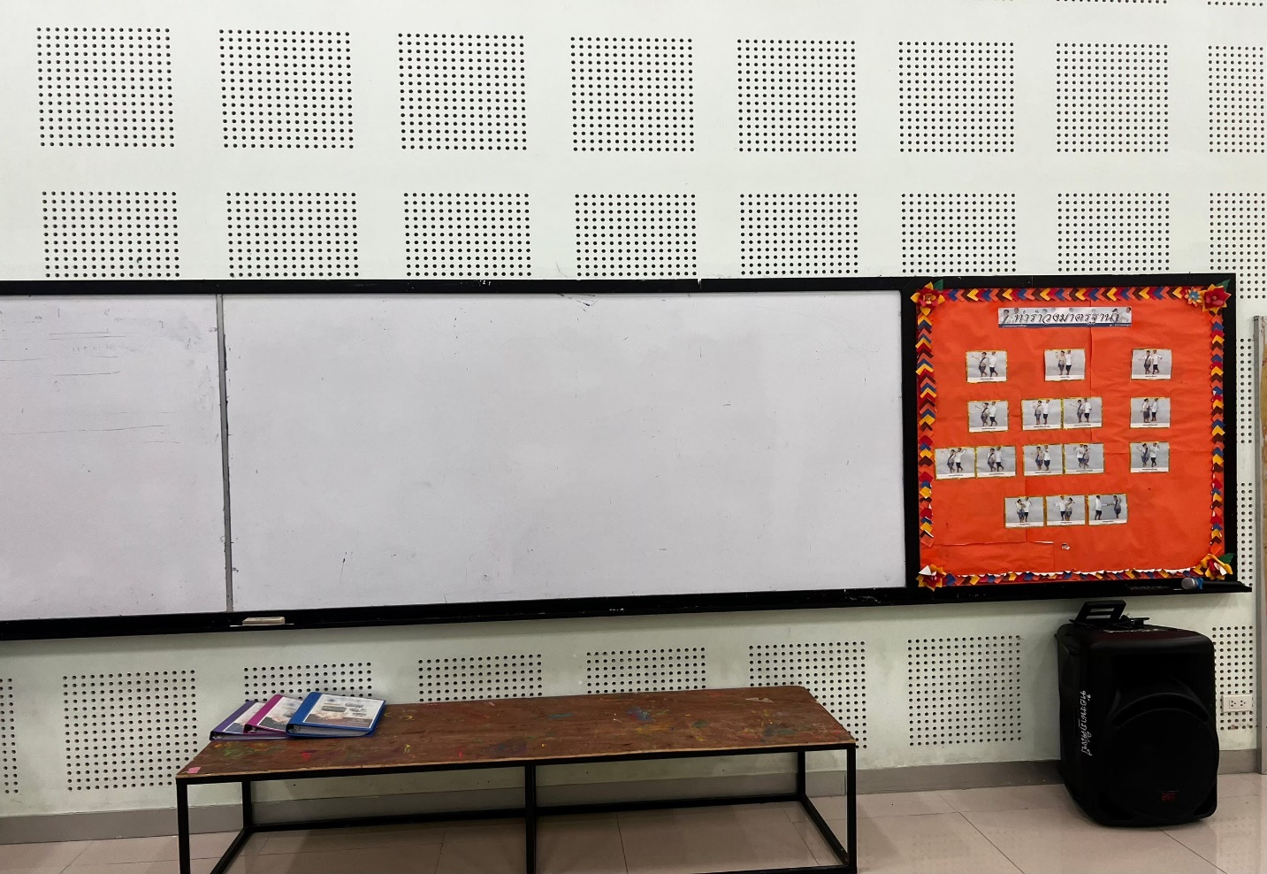
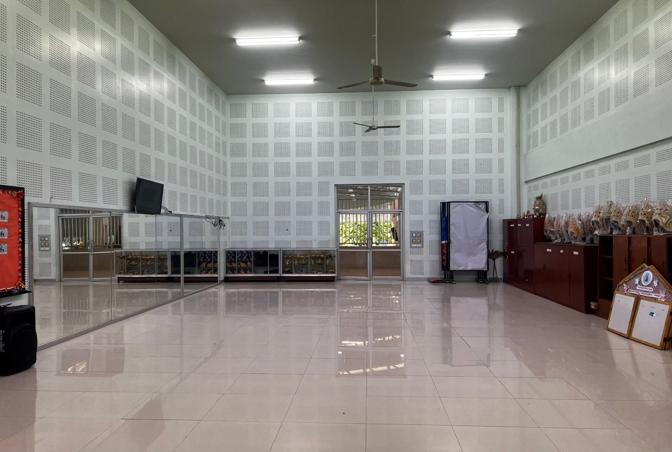
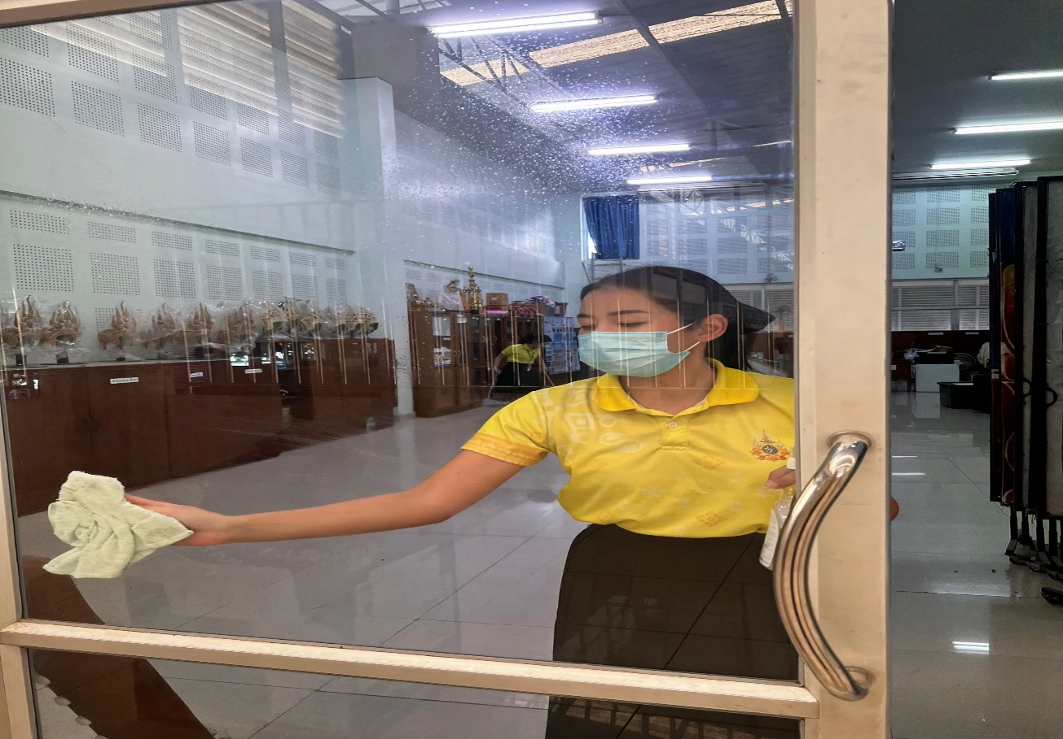

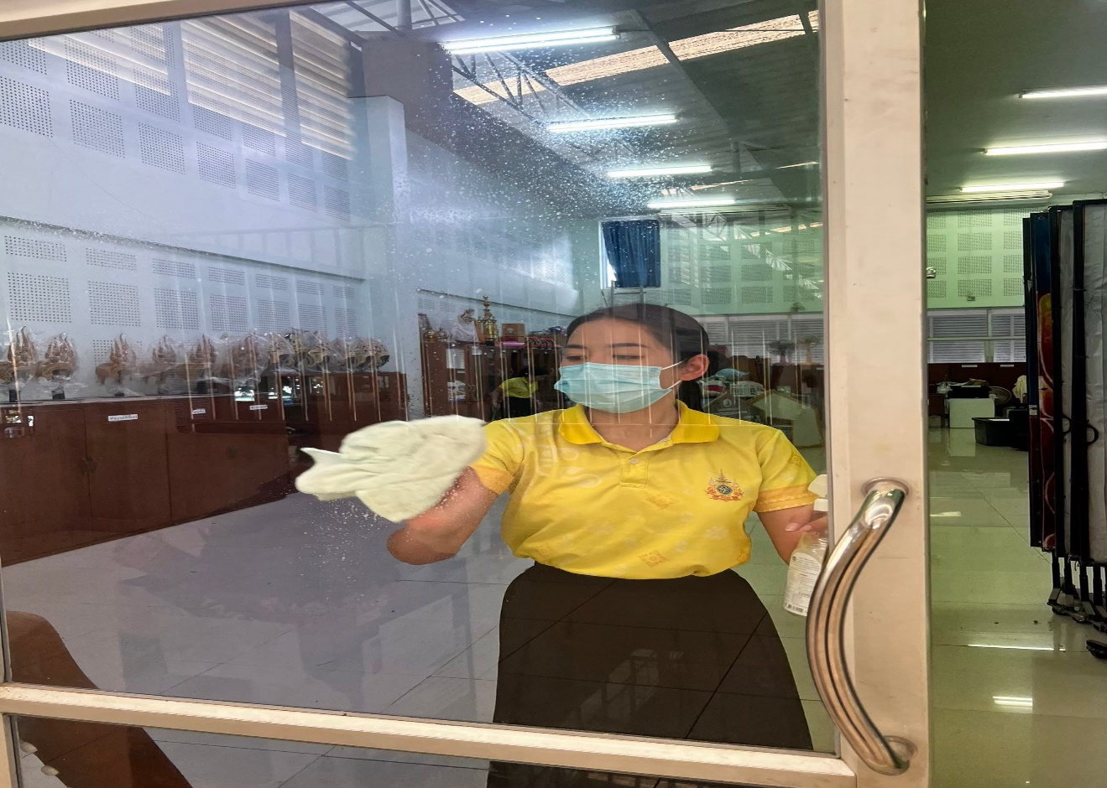

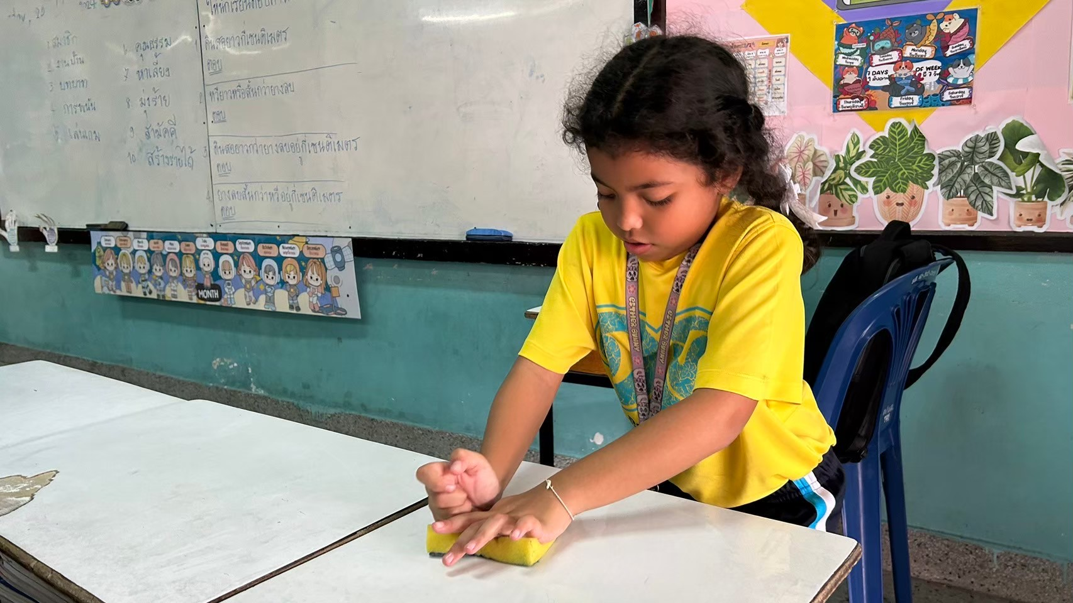
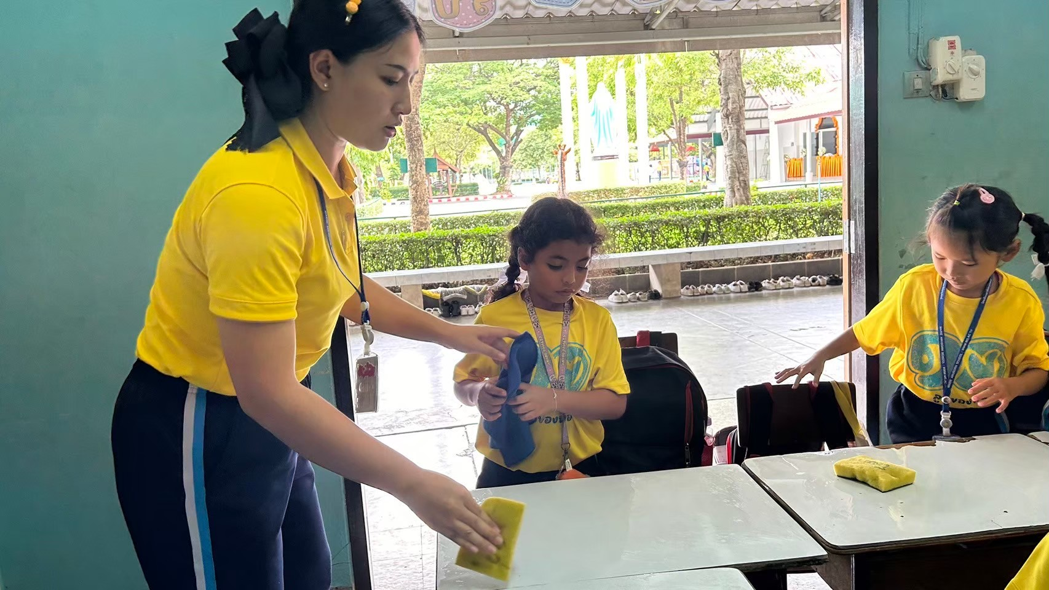
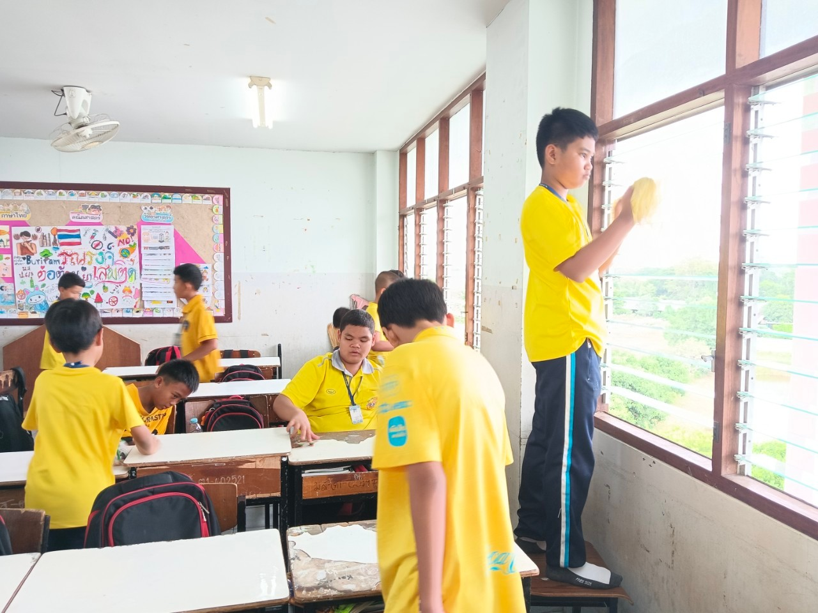

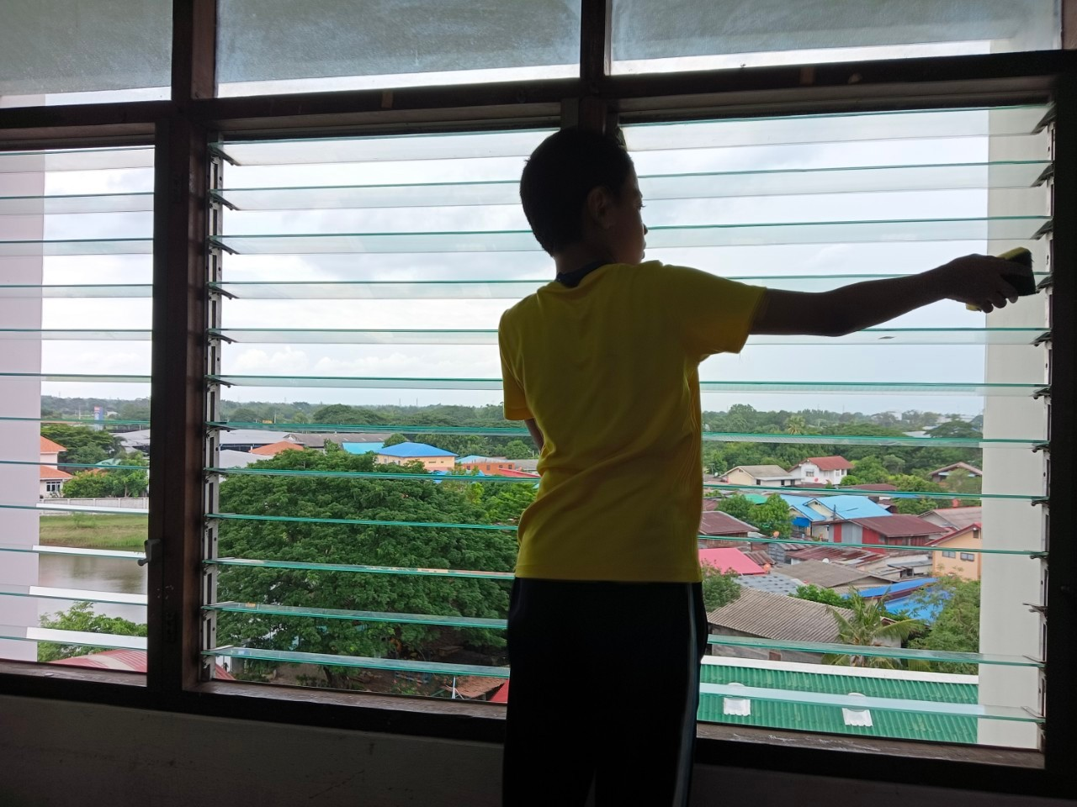
แบบประเมิน
ความพึงพอใจ

